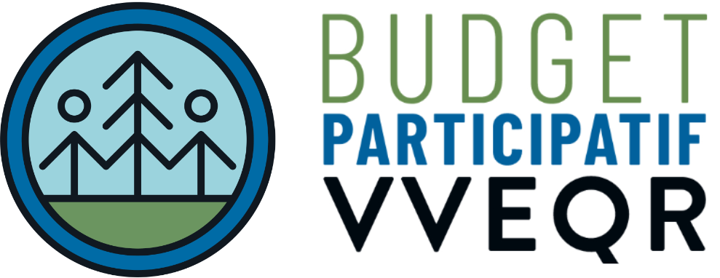
DÉPÔT D’IDÉE DE PROJET
Édition 2022-2023

RENSEIGNEMENTS SUR LE PROMOTEUR OU LA PROMOTRICE (ici la personne qui présente l’idée)
PRÉNOM : | NOM : |  | ÂGE :
ADRESSE : |  | QUARTIER :
TÉLÉPHONE :
COURRIEL :
IDÉE DE PROJET (que souhaitez-vous mettre en place ou changer ?)
Description sommaire de votre idée avec aperçu approximatif des coûts :

DOCUMENT(S) COMPLÉMENTAIRE(S)
Est-ce que vous joignez des documents supplémentaires pour préciser ou appuyer votre idée ? Si oui, décrivez-le ou lesquels.

Il y a deux façons pour acheminer votre idée de projet au Comité de pilotage VVEQR :
- en complétant le formulaire disponible sur le site dans l'onglet budget participatif (une inscription est nécessaire),
- en acheminant ce formulaire par courriel à l'adresse vveqr@benevolern.com .
Pour information, communiquer avec l'un des membres du Comité de pilotage VVEQR présent dans votre quartier ou contacter l’agente de mobilisation au 819-279-1703 ou par courriel à vveqr@benevolern.com.
vveqr.budgetparticipatif.com

